

Sorbonne Université

Master 2 Science et Technologie du Logiciel 2018 - 2019

Rapport de projet de fin d’études

Automatisation de Test fonctionnel

Tuteurs :

Etudiants :

CHRISTIANSEN Camilla,

ZHANG Qilin

COUDRAY Sébastien

Septembre 2019

Sorbonne Université Master 2 STL

ZHANG Qilin TABLE DES MATIÈRES

Table des matières

|  |  |  |  |  |
| --- | --- | --- | --- | --- |
| Table des figures | | | | iii |
| Liste des tableaux | | | | iii |
| 1 | Remerciements | | | 1 |
| 2 | Introduction | | | 2 |
|  | 2.1 | Cadre . . . . . . . . . . . . . . . . . . . . . . . . . . . . . . . . . . . | | 2 |
|  | 2.2 | Organisation du rapport . . . . . . . . . . . . . . . . . . . . . . . . . | | 2 |
| 3 | Présentation d’entreprise | | | 3 |
|  | 3.1 | Vue globale . . . . . . . . . . . . . . . . . . . . . . . . . . . . . . . . | | 3 |
|  | 3.2 | Histoire . . . . . . . . . . . . . . . . . . . . . . . . . . . . . . . . . . | | 4 |
|  |  | 3.2.1 | Années 1972 - 1980 : Les jeunes années . . . . . . . . . . . . . | 4 |
|  |  | 3.2.2 | Années 1981 - 1990 : Le SAP R/2 . . . . . . . . . . . . . . . . | 4 |
|  |  | 3.2.3 | Années 1991 - 2000 : Le SAP R/3 . . . . . . . . . . . . . . . . | 4 |
|  |  | 3.2.4 | Années 2001 - 2010 : Des données en temps réel . . . . . . . . | 4 |
|  |  | 3.2.5 | Années 2011 - Présent : SAP HANA, Cloud . . . . . . . . . . | 4 |
|  | 3.3 | Commerce de SAP . . . . . . . . . . . . . . . . . . . . . . . . . . . . | | 5 |
|  |  | 3.3.1 | Activités et marchés . . . . . . . . . . . . . . . . . . . . . . . | 5 |
|  | 3.4 | SAP Aujourd’hui et Demain : SAP vers Cloud . . . . . . . . . . . . . | | 5 |
|  | 3.5 | SAP France . . . . . . . . . . . . . . . . . . . . . . . . . . . . . . . . | | 6 |
|  |  | 3.5.1 | SAP Labs et SAP Labs Paris . . . . . . . . . . . . . . . . . . | 6 |
|  |  | 3.5.2 | Equipe Finance . . . . . . . . . . . . . . . . . . . . . . . . . . | 7 |
| 4 Analyse et Compréhension de la problématique | | | | 9 |
|  | 4.1 | SAP Financial Consolidation . . . . . . . . . . . . . . . . . . . . . . . | | 9 |
|  |  | 4.1.1 | Architecture . . . . . . . . . . . . . . . . . . . . . . . . . . . . | 9 |
|  |  | 4.1.2 | Méthodologie du travail - Agile . . . . . . . . . . . . . . . . . | 12 |
|  |  | 4.1.3 | Outils utilisés . . . . . . . . . . . . . . . . . . . . . . . . . . . | 13 |
|  |  | 4.1.4 | Build et Livraison, Maintenance et Update . . . . . . . . . . . | 18 |
|  | 4.2 | Client HTML5 : Test Manuel VS Test Automatisé . . . . . . . . . . . | | 20 |
|  |  | 4.2.1 | Comparaison Test Manuel et Test Automatisé . . . . . . . . . | 20 |
|  |  | 4.2.2 | Langages et Technologies utilisées . . . . . . . . . . . . . . . . | 21 |
|  | 4.3 | Test d’impression . . . . . . . . . . . . . . . . . . . . . . . . . . . . . | | 22 |
|  |  | 4.3.1 | Analyse du problème et Etat de l’Art . . . . . . . . . . . . . . | 22 |
|  |  | 4.3.2 | Comparaison les pdf avec checksum ou pixel par pixel . . . . . 22 | |

i

Sorbonne Université Master 2 STL

ZHANG Qilin TABLE DES MATIÈRES

|  |  |  |  |
| --- | --- | --- | --- |
| 5 | Travail réalisé | | 24 |
|  | 5.1 Schéma global . . . . . . . . . . . . . . . . . . . . . . . . . . . . . . . | | 24 |
|  | 5.1.1 | Architecture de Test-Auto . . . . . . . . . . . . . . . . . . . . | 24 |
|  | 5.2 Développements Réalisés . . . . . . . . . . . . . . . . . . . . . . . . . | | 25 |
|  | 5.2.1 | Réalisation les scénarios des opérations sur les packages . . . . | 25 |
|  | 5.2.2 | Comparaison entre deux PDF . . . . . . . . . . . . . . . . . . | 26 |
|  | 5.2.3 | Télécharger et décompresser un zip . . . . . . . . . . . . . . . | 27 |
|  | 5.2.4 | Comparaison les pdf dans deux répertoires avec Lambda Ex- |  |
|  |  | pression . . . . . . . . . . . . . . . . . . . . . . . . . . . . . | 28 |
| 6 | Conclusion |  | 29 |
| Bibliographie | |  | 30 |

|  |  |  |
| --- | --- | --- |
| Annexes | | 31 |
| A Annexe des codes | | 31 |
| A.1 | Multi-Thread pour la comparaison des pdf . . . . . . . . . . . . . . . | 31 |
| A.2 | Lambda Expression pour comparaison entre deux répertoires . . . . . | 32 |

ii

Sorbonne Université Master 2 STL

ZHANG Qilin TABLE DES FIGURES

Table des figures

2 Revenue par région FY2018 . . . . . . . . . . . . . . . . . . . . . . . 3

* Focus de SAP Labs . . . . . . . . . . . . . . . . . . . . . . . . . . . . 7

4 Organisation du groupe . . . . . . . . . . . . . . . . . . . . . . . . . . 8 5 Financial Consolidation architecture globale . . . . . . . . . . . . . . 10 6 Financial Consolidation HTML5 Web Client Architecture . . . . . . . 11 7 Scrum - Table des tâches . . . . . . . . . . . . . . . . . . . . . . . . . 12

10 Caption . . . . . . . . . . . . . . . . . . . . . . . . . . . . . . . . . . 17

1. Time Line de Support Package . . . . . . . . . . . . . . . . . . . . . . 18
2. Time Line de Patch . . . . . . . . . . . . . . . . . . . . . . . . . . . . 18

|  |  |  |
| --- | --- | --- |
| 13 | Cycle de Maintenance : Build et Release . . . . . . . . . . . . . . . . | 19 |
| 14 | Problématique du test d’impression . . . . . . . . . . . . . . . . . . . | 22 |
| 15 | Architecture de Test Automatisé . . . . . . . . . . . . . . . . . . . . | 24 |
| 16 | Processus de comparaison de deux rapports . . . . . . . . . . . . . . | 26 |
| 17 | Exemple de diﬀérence dans un pdf . . . . . . . . . . . . . . . . . . . | 27 |

Liste des tableaux

* Comparaison entre Test Manuel et Test Automatisé . . . . . . . . . . 20

2 SilkTest VS Selenium . . . . . . . . . . . . . . . . . . . . . . . . . . . 21 3 Checksum comparaison VS Pixel par Pixel comparaison . . . . . . . . 23

iii

Sorbonne Université Master 2 STL

ZHANG Qilin 1. REMERCIEMENTS

* Remerciements

Je tiens tout d’abord à remercier toutes les personnes qui m’ont aidé au succès de mon alternance de cette année et de la rédaction de ce mémoire.

Je voudrais dans un premier temps remercier à l’ensemble de l’équipe Finance France de SAP France, pour son accueil et sa bienveillance tout au long de l’année. Je tiens à remercier particulièrement des personnes suivantes :

— Mes tuteurs, Monsieur Sébastien Coudray, Developer Senior, et Madame Ca-milla Christiansen, Senior Quality Specialist, avec qui que je travaille tout au long de l’année, pour leurs esprits professionnels, leurs patiences pour m’expli-quer et m’aider pour mon travail.

— Monsieur David Dufour, Development Senior Manager IMS, pour son impli-cation dans mon recrutement au sein de SAP France.

— Monsieur Thibault Lefaix, Development Manager, pour son explication qui m’a beaucoup aidé à comprendre l’architecture Financial Consolidation et à finir cette mémoire.

— Monsieur Thierry Gosselin, Quality Expert, Scrum Master, pour sa façon de gérer l’équipe et le projet Financial Consolidation.

Mes remerciements ne sont pas envoyées que les personnes indiquées dans la liste précédentes, y contient aussi tous les collègues d’équipe, durant cette année de travail, ils m’ont aidé à bien "On-Boarding" à SAP France, m’ont aidé à déboguer mes programmes, m’ont pris le temps pour discuter mon sujet d’alternance.

Je remercie également toute l’équipe pédagogique de Sorbonne Université et de CFA-INSTA, particulièrement monsieur Binh-Minh Bui-Xuan et monsieur Emma-nuel Chailloux pour leurs conseils tout au long de l’année, madame Emilie Auger pour son travail administrative de la promotion. Je remercie aussi la promotion M2 STL 2018 auprès de laquelle j’ai passé une année formidable.

Enfin, je pense à mes proches, mes meilleurs amis, qui m’ont encouragé et soutenu pour ma vie et mes études en France tout au long de ces années.

Page 1 sur 32

Sorbonne Université Master 2 STL

ZHANG Qilin 2. INTRODUCTION

* Introduction

2.1 Cadre

Ce rapport est écrit dans le cadre de ma formation en Master 2 Informatique, spécialité de Science et Technologie du Logiciel à Sorbonne Université, dans ce cadre, j’eﬀectue une année d’alternance entre un parcours théorique auprès des intervenants et professeurs à Sorbonne Université et à CFA INSTA (Institut National Supérieur des Technologies Avancées), et une expérience professionnelle chez SAP-France en tant que développeur de test automatisé.

2.2 Organisation du rapport

Ce rapport décrit l’essentiel de contenu de mon alternance, il est divisé globa-lement en trois parties :

1. La première partie fait une présentation d’organisation où j’eﬀectue mon al-ternance, il parle de SAP SE, de SAP France, de SAP Labs in Paris et l’équipe dans lequel je travail.
2. La deuxième partie décrit le contexte et la problématique du projet : test au-tomatisé d’impression pour l’application SAP Financial Consolidation Client Web HTML5

CCHR : Automatisation des tests d’impressions de l’application SAP Financial Consolidation Client Web HTML5

La troisième partie parle des travaux que j’ai réalisé, il décrit la solution que j’ai proposé CCHR : qui a été développé pour résoudre le problème de la deuxième partie.

Page 2 sur 32

Sorbonne Université Master 2 STL

ZHANG Qilin 3. PRÉSENTATION D’ENTREPRISE

* Présentation d’entreprise

3.1 Vue globale

SAP SE (Systeme, Anwendungen und Produkte in der Datenverarbeitung, "Systems, Applications & Products in Data Processing") est une entreprise qui conçoit et vend des logiciels, notamment des systèmes de gestion et de maintenance, principalement

* destination des entreprises et des institutions dans le monde entier. SAP est une entreprise internationale et sont siège se localise à Waldorf, Allemagne.
  1. SAP est le premier éditeur de logiciels en Europe et le quatrième dans le monde. SAP a 98332 employés au tour du monde dans plus de 147 pays jusqu’à 30 Juin 2019. La stratégie de SAP est "The best-run business", le quel SAP veut aider le monde et améliorer la vie de tout le monde. SAP fournit les services pour plus de 437000 clients dans plus de 180 pays, 92% des clients sont dans la liste de Forbes Global 2000 companies. Pour l’année 2018, SAP a une revenue globale de 24,47 billons euros (non-IFRS) au tour du monde.

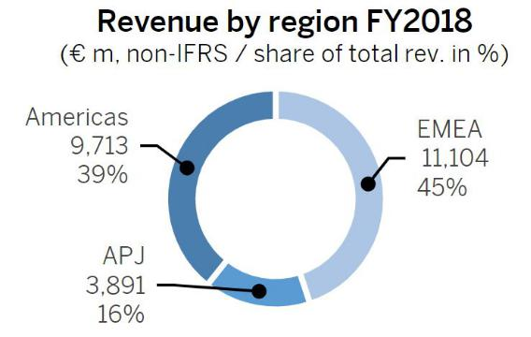

Figure 2 – Revenue par région FY2018

Page 3 sur 32

Sorbonne Université Master 2 STL

ZHANG Qilin 3. PRÉSENTATION D’ENTREPRISE

3.2 Histoire

(Source : sap web site [3])

3.2.1 Années 1972 - 1980 : Les jeunes années

En 1972, 5 anciens employés d’IBM - Dietmar Hopp, Hans-Werner Hector, Hasso Plattner, Klaus E. Tschira, et Claus Wellenreuther - fondaient Systems Ap-plications and Products in Data Processing (Systèmes, Applications et Progiciels),

* Mannheim, en Allemagne. S’appuyant sur le rêve de l’informatique «temps réel» : un logiciel qui traite les données lorsque les clients en ont besoin plutôt que de passer la nuit à la volée. SAP a délivré la release SAP R/1 en 1973.

3.2.2 Années 1981 - 1990 : Le SAP R/2

Le temps réel touche davantage l’activité : les processus d’application logicielle mainframe packagés SAP R/2 intègrent l’ensemble des fonctions commerciales d’une entreprise.

3.2.3 Années 1991 - 2000 : Le SAP R/3

Temps réel sur le bureau : une version client-serveur du logiciel d’application standard permet aux entreprises de fonctionner plus eﬃcacement dans le monde entier.

3.2.4 Années 2001 - 2010 : Des données en temps réel

Déplacements vers le Web en temps réel et au-delà : l’informatique en nuage, mobile et en mémoire ouvrent de nouveaux horizons pour l’accès aux données en temps réel, où que vous soyez et quand vous en avez besoin.

3.2.5 Années 2011 - Présent : SAP HANA, Cloud

La croissance continue de l’entreprise est tirée par la plate-forme en mémoire SAP HANA qui permet aux analyses de données ultra-rapides de devenir une réa-

Page 4 sur 32

Sorbonne Université Master 2 STL

ZHANG Qilin 3. PRÉSENTATION D’ENTREPRISE

lité. Des acquisitions stratégiques associées à une innovation continue font de SAP un leader des réseaux d’informatique en nuage et du commerce électronique. Avec le lancement de SAP S / 4HANA et de SAP C / 4HANA, SAP dévoile la nouvelle gé-nération de logiciels d’entreprise destinés à aider les clients à devenir des entreprises intelligentes.

3.3 Commerce de SAP

3.3.1 Activités et marchés

[4]SAP opère dans trois zones géographiques : Europe/Moyen-Orient/Afrique (EMEA), Amériques (le siège de SAP America, qui regroupe Amérique du Nord et Amérique latine, se trouve à Newtown Square, en Pennsylvanie), et Asie/Pacifique/-Japon (APJ, qui regroupe Japon, Australie, Inde et plusieurs autres pays d’Asie). SAP dispose également d’un réseau de 115 filiales, et de cabinets de Recherche & Développement.

SAP se concentre sur six secteurs : procédés industriels de fabrication, d’as-semblage, de distribution et de services aux consommateurs, services financiers et publics. La société propose plus de 25 produits aux grandes entreprises et plus de 550 pour les petites et moyennes entreprises.

Les diﬀérents départements opérationnels de SAP sont divisés en trois catégo-ries : Recherche & Développement, activités de terrain et assistance aux consomma-teurs. SAP Labs conçoit et développe les produits, tandis que des bureaux installés dans chaque pays partenaire se chargent des opérations de terrain comme la vente, le marketing et le conseil. La stratégie et la gestion globale sont décidées et me-nées au siège de SAP AG, en Allemagne, tout comme le travail d’ingénierie lié à la fabrication des produits.

3.4 SAP Aujourd’hui et Demain : SAP vers Cloud

Depuis 2012, SAP a acquis plusieurs sociétés qui vendent des produits dans le cloud pour être compétent dans le marché Cloud. Par exemple : En 2014, SAP a acheté Concur Technologies, un fournisseur de logiciels de gestion des déplacements et des dépenses en nuage

Page 5 sur 32

Sorbonne Université Master 2 STL

ZHANG Qilin 3. PRÉSENTATION D’ENTREPRISE

SAP a aussi coopéré avec les autres entreprises comme IBM, Microsoft, Google pour mieux fournir les services cloud aux client. SAP a également investi IOT(Internet of Things) et lancé sa propre cloud solution : SAP HANA Solution. En 2015, SAP a lancé SAP S/4 HANA, une nouvelle génération de SAP Business Suite, ce produit est écrit nativement pour le SAP HANA plate forme .

3.5 SAP France

Après l’acquisition de BuisinessObjects en Octobre 2007, SAP SE a fondé sa filiale en France - SAP France.

Aujourd’hui, SAP France présente plus de 1500 de salarié en temps plein. Le siège locale de SAP France est à Tour SAP 35 rue d’Alsace, 92300 Levallois-Perret, où j’eﬀectue mon alternance. SAF France présente aussi un centre de formation et un SAP Labs in Paris qui sont aussi se situent à Tour SAP ; 2 bureaux de vente à Lyon et à Toulouse ; 2 autres SAP Labs France à Caen et Sophia Antipolis.

3.5.1 SAP Labs et SAP Labs Paris

Les SAP Labs sont les principales entités de R&D de SAP, développant et améliorant constamment les solutions clés de SAP. Ces sites de recherche et déve-loppement sont situés de manière stratégique dans des clusters de haute technologie

* travers le monde et reflètent la culture de diversité et d’innovation de SAP. Chaque laboratoire met un accent particulier sur les applications spécifiques, la technologie ou le marché. Avec 20 laboratoires dans 17 pays, le SAP Labs Network (SLN ) est un moteur de leadership éclairé au niveau mondial et au sein d’écosystèmes locaux, permettant à SAP d’innover, de se développer et de réussir.

Page 6 sur 32

Sorbonne Université Master 2 STL

ZHANG Qilin 3. PRÉSENTATION D’ENTREPRISE

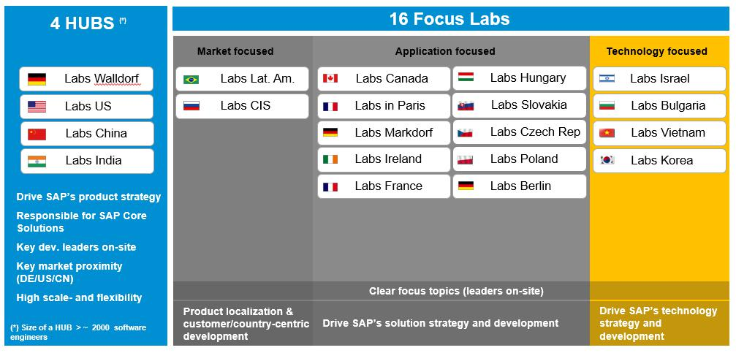

Figure 3 – Focus de SAP Labs

Fondé en 2009, SAP Labs Paris est une partie de SLN, SAP Labs Paris se concentre sur l’application des technologies de SAP, tels que la conversation, l’in-telligence artificielle, Machine Learning automatique et l’automatisation intelligence des processus robotiques.

3.5.2 Equipe Finance

L’équipe dans laquelle j’eﬀectue mon alternance se situe à la Tour SAP au 35 rue d’Alsace, 92300 Levallois-Perret, répartie principalement sur le 7ème étage de la tours mais aussi au 9ème étage.

L’équipe nommée formellement P&I S/4HANA LoB Finance France (équipe "Line of Business Finance France" de l’équipe "Product and Innovation S/4HANA"), et communément appelée équipe Finance, fait partie du département P&I Analytics DW IMS EPM de SAP Labs.

Organisation du groupe L’équipe composée de 43 personnes, David DUFOUR est le manager. Dans cette équipe, une sous-équipe nommée FC (Financial Consoli-dation) développe le produit éponyme. Les produits qui sont maintenus et développés par cette équipe sont des logiciels d’aide à consolidation financière. David DUROUR

Page 7 sur 32

Sorbonne Université Master 2 STL

ZHANG Qilin 3. PRÉSENTATION D’ENTREPRISE

est au management de cette équipe, dont je fais partie. Les missions principales de l’équipe FC sont les maintenance et développement des applications suivantes :

— Financial Consolidation (FC)

— Intercompany

— Financial Information Management (FIM)

— Business Planning & Consolidation (BPC)

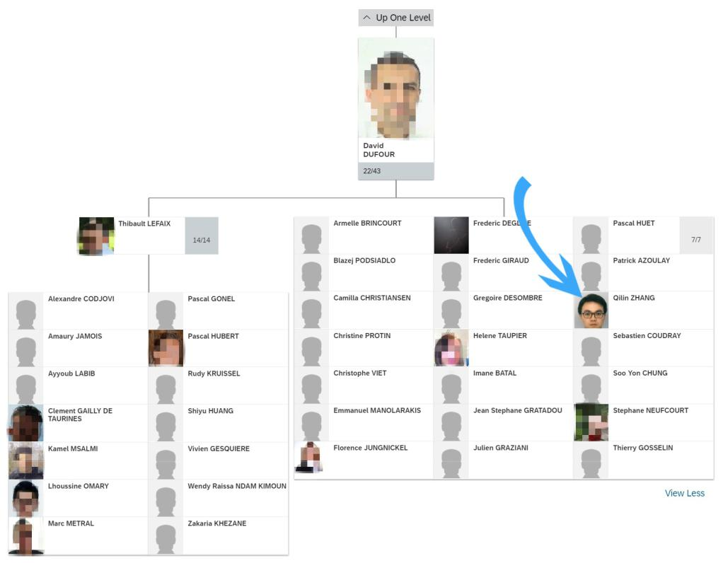

Figure 4 – Organisation du groupe

Mon rôle et ma mission Mon rôle durant mon alternance est développeur de test automatisé, Camilla CHRISTIANSEN et un autre Senior Quality Specialist Amaury JAMOIS, qui sont très compétents sur le produit Financial Consolidation rédigent les scénarios de test, je vais le mettre en place et intégrer sur notre projet Test-Automatisé. Mon tuteur technique COUDRAY Sébastien va m’expliquer et m’aider à déboguer si je rencontre des diﬃcultés techniques.

CCHR : La partie présentation de l’équipe est trop longue. 2-3 pages grand max. Nous ne somme pas SAP Labs, nous somme SAP France.

Page 8 sur 32

Sorbonne Université Master 2 STL

ZHANG Qilin4. ANALYSE ET COMPRÉHENSION DE LA PROBLÉMATIQUE

* Analyse et Compréhension de la problématique

4.1 SAP Financial Consolidation

SAP Financial Consolidation est une application de consolidation légale et de reporting de gestion développé depuis 1999. Il permet aux grandes entreprises de répondre à des exigences de consolidation complexes, de rationaliser la conformité réglementaire, d’unifier le reporting légal et de gestion et d’accélérer le processus de clôture financière global.[2]

Avec toutes les évolutions des nouvelles technologies, aujourd’hui SAP Financial Consolidation contient plusieurs versions de clients selon les besoins d’utilisateurs :

Client Windows Desktop : Client installer sur Windows

Client Legacy Web : Client version Web avant l’utilisation de HTML5

Client HTML5 Web : Client version Web avec l’utilisation de HTML5, nouvelle UX.

4.1.1 Architecture

Architecture globale Le produit SAP Financial Consolidation est conçu et dé-veloppé comme une standard n-tiers application :

Couche de présentation :

— Une ASP .NET web présentation permet de soutenir les HTTP clients légers : Web Client pour entrée de donnée et contrôle de package ; Web Admin permet d’avoir une administration au niveau de Web ; Excel Web Schedule et Excel Web Links qui est présenté comme un plugin FC dans Excel.

— Une nouvelle couche Web de HTML5/SAPUI5 qui est introduise à partie de FC 10.1.

— Une couche de Web Service permet d’intégrer avec autres applications : Legacy .NET SOAP Web Service sont utilisés par plusieurs clients de FC et de EPM produits ; New .NET REST Web Service pour le nouvel HTML5 Web Client.

Couche de traitement : Le cœur est un DCOM (Distributed Component Object Model) server développé en C++ qui permet de communiquer avec la partie Financial Consolidation Server.

Page 9 sur 32

Sorbonne Université Master 2 STL

ZHANG Qilin4. ANALYSE ET COMPRÉHENSION DE LA PROBLÉMATIQUE

Couche d’accès aux données : Une couche d’accès aux bases de données permet d’accéder la base de donnée (SQL Server, Oracle ou SAP Hana).

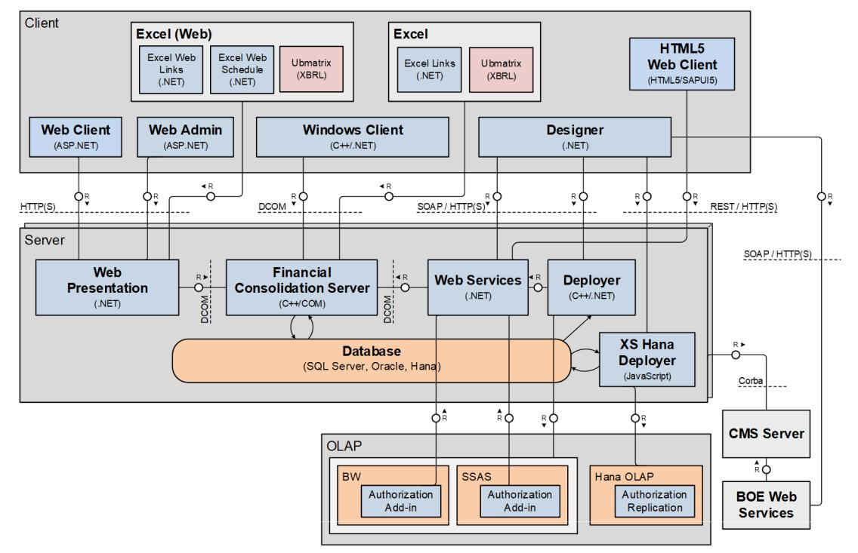

Figure 5 – Financial Consolidation architecture globale

Architecture du Client HTML5 Web Avec l’évolution des nouvelles techno-logies et des besoins de nos clients, en plus, il existe beaucoup d’inconvénients pour le client Windows par exemple les traitements sont à locale qui demande beaucoup d’espace sur la machine, en plus, il faut une personne s’occupe d’installation et de la mise à jour afin d’être cohérent entre deux machines. Avec les raisons ci-dessus, l’équipe a décidé de développé un nouveau client HTML5 Web qui a livré aux clients

* partir de la version FC 10.1 pour remplir = Remplacer l’ancien client Web développé avec ASP

.NET. CCHR : Il faut bien préciser que ce client n’est pas nouveau, la première version est sortie en 2015.

Page 10 sur 32

Sorbonne Université Master 2 STL

ZHANG Qilin4. ANALYSE ET COMPRÉHENSION DE LA PROBLÉMATIQUE

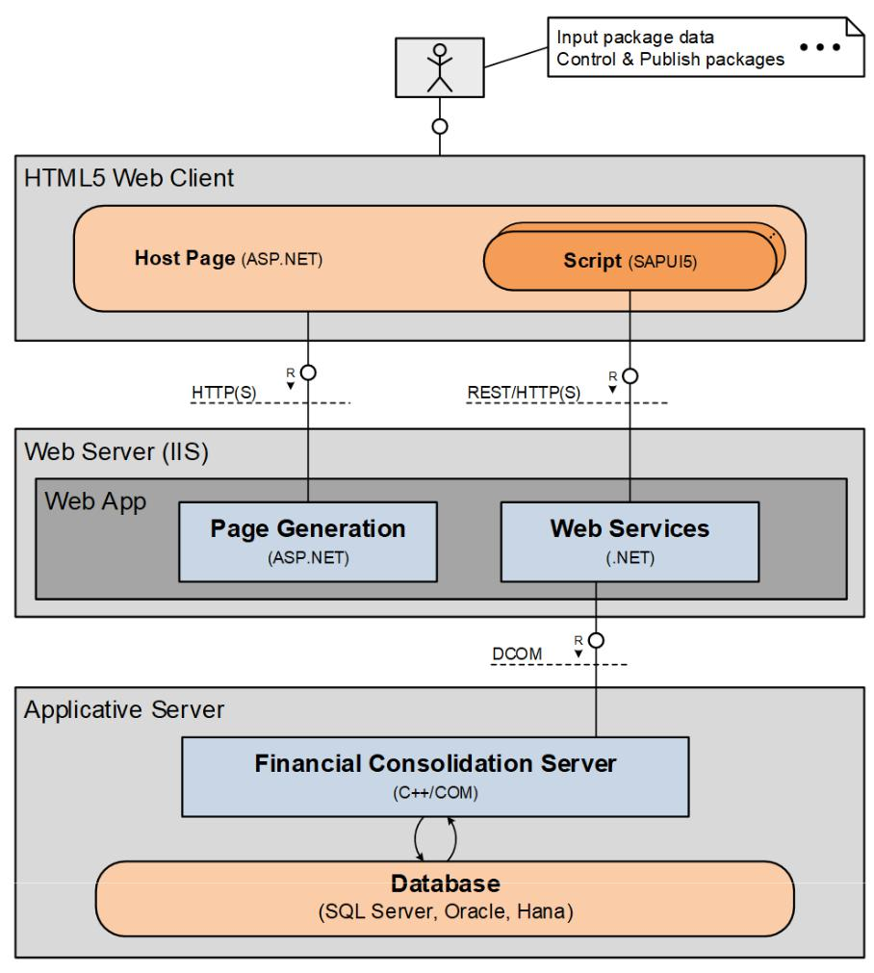

Figure 6 – Financial Consolidation HTML5 Web Client Architecture

Le Client HTML5 Web utilise la technologie SAPUI5 et fonctionne sur IIS(Internet Information Services), il communique avec le Web Serveur en appelant le REST Ser-vices écrits en C#, ce dernier communique avec application serveur par DCOM afin de finir les traitements.

Page 11 sur 32

Sorbonne Université Master 2 STL

ZHANG Qilin4. ANALYSE ET COMPRÉHENSION DE LA PROBLÉMATIQUE

4.1.2 Méthodologie du travail - Agile

L’équipe travaille avec la méthode d’Agile, qui est s’adapte très bien aux be-soins du projet FC. Pourquoi ? Nous avons un tableau de mission collé sur mur qui indique l’avancement de chaque mission comme suivant :

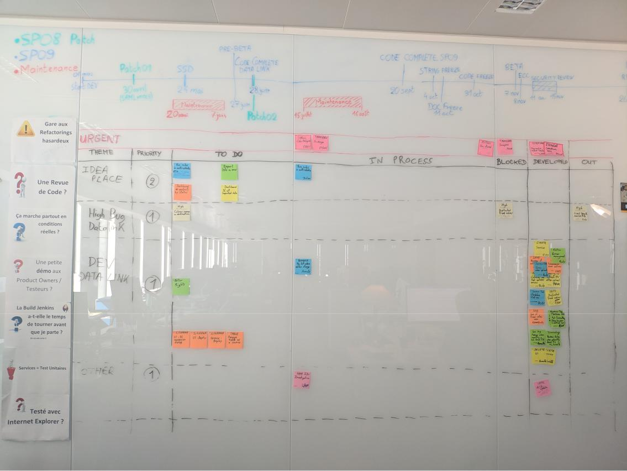

Figure 7 – Scrum - Table des tâches

Chaque jour pendant 13h40 et 14h00, notre Scrum Master Thierry GOOSSELIN organise une "Stand-up" réunion, avec Skype for Business pour les collègues qui sone en télétrail, dans cette réunion, tous les membres d’équipe participent et restent debout au cours de laquelle chacun répond principalement à 3 questions :

Qu’est ce que j’ai terminé depuis la dernière réunion ?

Qu’est ce que j’aurai terminé d’ici la prochaine réunion ? Quels obstacles me retardent ?

Page 12 sur 32

Sorbonne Université Master 2 STL

ZHANG Qilin4. ANALYSE ET COMPRÉHENSION DE LA PROBLÉMATIQUE

Et pour chaque remonte du code importante, on a nos propres règles à respecter :

Est-ce que j’ai fait une revue de code ? Ça marche partout en condition réelles ?

Une petite aux Product Owners / Testeurs ?

La Build Jenkins a-t-elle le temps de tourner avant que je parte ? Testé avec Internet Explorer ?

4.1.3 Outils utilisés

Gestion du code - PERFORCE Pour la gestion de version du code, nous uti-lisons Perforce.



Perforce est un outil de gestion de configuration utilisé dans le processus de dé-veloppement logiciel, Perforce est un système de contrôle de version centralisé, c’est ici la diﬀérence avec les autres système de contrôle de version comme Git, Mercu-rial. Nous utilisons un des ces outils Helix Visual Client (P4V), Helix Visual Client (P4V) est une application de bureau qui permet d’accéder aux fichiers versionnés dans Helix Core via une interface graphique. Il comprend des outils permettant de fusionner et de visualiser l’évolution du code.

Avec P4V, il est facile de personnaliser notre espace de travail afin de ne voir que les fichiers dont nous avons besoin. Nous pouvons travailler hors ligne et à distance. Et lorsque nous avons terminé, transférez facilement les modifications locales sur un serveur distant.

Nous pouvons :

— Voir les changements de time-lapse et de révision.

— Obtenez un aperçu des métadonnées du projet.

— Demander des révisions de code sur les modifications en attente.

Dans notre équipe, chaque remonte du code est revue par l’autre développeur, pour moi, c’est mon encadrant technique Sébastien Coudray relit mes codes.

Page 13 sur 32

Sorbonne Université Master 2 STL

ZHANG Qilin4. ANALYSE ET COMPRÉHENSION DE LA PROBLÉMATIQUE

Édition du code - Eclipse Avec la limite que le plugin Silk4J ne peut qu’installer sur Eclipse, l’équipe de test-auto a décidé d’utiliser Eclipse comme éditeur du code.



Outil de Testauto : SilkTest - Silk4J Silk Test est un outil de test de fonction automatisé et de régression des applications d’entreprise. Le plugin Silk4J installé sur Eclipse nous permettons de créer des tests fonctionnels avec la programmation en Java, avec la Java runtime librairie fournis par Silk4J, on peut lancer des JUnit test.



L’outil "Locator Spy" installé ensemble avec SilkTest nous permet de localiser les contrôles d’une application et aﬃcher comme un XPath comme la figure ci-dessous, c’est un outil que je peux l’utiliser pour reconnaître le ID d’un contrôle puis l’utiliser dans mon code.

Page 14 sur 32

Sorbonne Université Master 2 STL

ZHANG Qilin4. ANALYSE ET COMPRÉHENSION DE LA PROBLÉMATIQUE

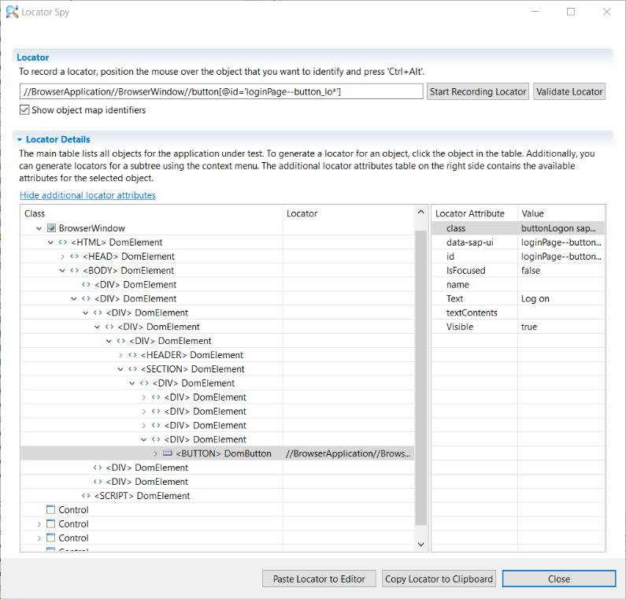

Intégration continue - Jenkins + machines virtuelles Afin d’automatiser le build et les tests fonctionnels, l’équipe FC a mis en service une Intégration Continu de build et de Test-auto avec Jenkins et plusieurs machines virtuelles. Nous pouvons se connecter aux ces machines virtuelles avec le client Remote Desktop Connection sous Windows.

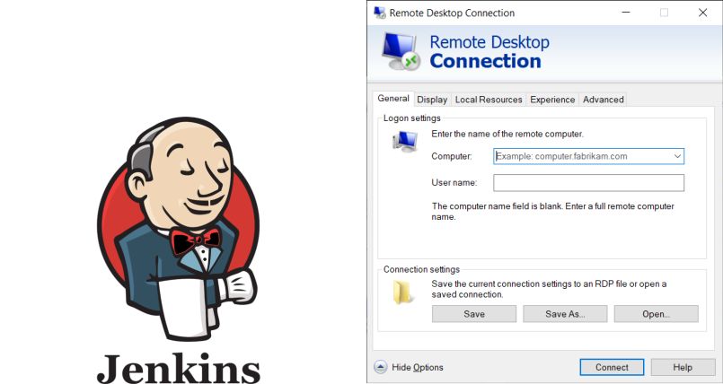

Page 15 sur 32

Sorbonne Université Master 2 STL

ZHANG Qilin4. ANALYSE ET COMPRÉHENSION DE LA PROBLÉMATIQUE

Partage de fichiers et d’informations - One Note + One Drive Pour partager les fichiers et les informations nécessaires d’équipe, nous utilisons OneNote et OneDrive, OneNote pour sauvegarder les informations des projets : Notes pour chaque réunions, IP des machines virtuelles, liens des dossiers partagés, tâches de chaque personne avant prochaine réunion de revue, etc. OneDrive pour partager les documents.



Communication interne - Skype for Business + Outlook Pour communi-cation interne, nous utilisons Skype for Business et Outlook.

Skype for Business est un logiciel d’entreprise de messagerie instantanée dé-veloppé par Microsoft, ce logiciel nous permet de se communiquer entre membre de l’équipe, il nous permet aussi d’organiser et de participer les réunions en ligne, cette fonctionnalité est très utile, et surtout beaucoup utilisé pour participer des réunions d’entreprise à l’étranger et quand l’on est en télétravail par exemple le Scrum "Stand-up" réunion de chaque début d’après-midi (Skype for Business per-met d’ajouter jusqu’à 250 participants aux réunions en ligne).



Page 16 sur 32

Sorbonne Université Master 2 STL

ZHANG Qilin4. ANALYSE ET COMPRÉHENSION DE LA PROBLÉMATIQUE

Quand on a des informations importantes à échanger et partager, on utilise Microsoft Outlook, Outlook est un gestionnaire d’informations personnelles et un client de courrier électronique propriétaire édité par Microsoft.



Cet outil nous permet aussi d’organiser les réunions selon la fonctionnalité de calendrier, il nous permet aussi de vois les agendas de chaque membre d’équipe par exemple les temps de disponibilité, les périodes de vacances, les jours de télétravail, les jours de trainning, etc grâce à un plugin interne s’appelle TeamCalendar.

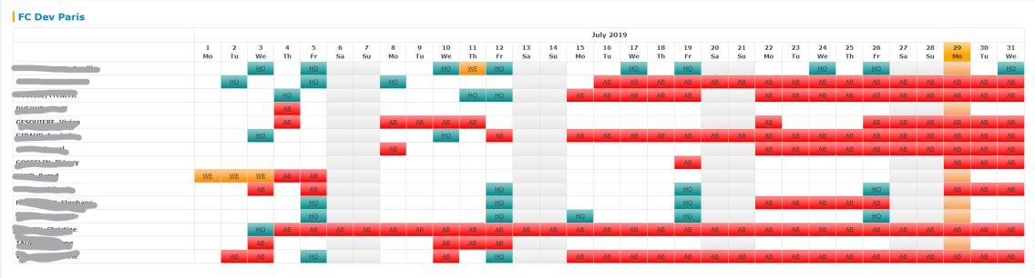

Figure 10 – Caption

Page 17 sur 32

Sorbonne Université Master 2 STL

ZHANG Qilin4. ANALYSE ET COMPRÉHENSION DE LA PROBLÉMATIQUE

4.1.4 Build et Livraison, Maintenance et Update

L’équipe FC a une organisation robuste pour la maintenance et mise à jour des produits. Pour chaque version de Financial Consolidation, il y a plusieurs SP (Support Package), chaque SP a plusieurs Patch, on livre un nouveau SP environ chaque 9 mois qui contient des nouvelles fonctionnalités plus des Bugs fixés, on livre un nouveau patch environ chaque mois qui ne contient que des Bugx fixés.

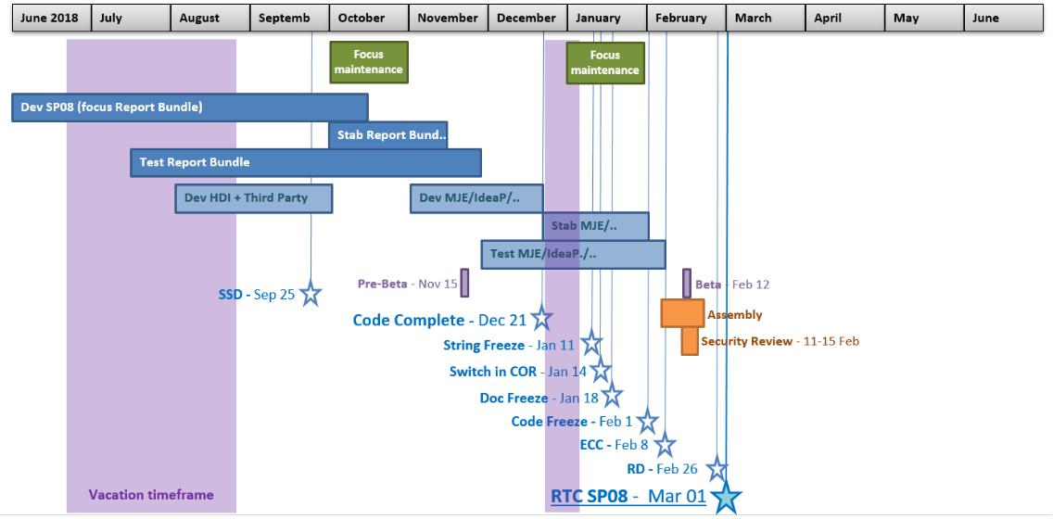

Figure 11 – Time Line de Support Package

Quand on reçoit un bug envoyé par client, en raison de travail avec la métho-dologie d’Agile, chaque développeur d’équipe peut traiter un cas client. Le fix d’un bug va livrer au client dans le prochain patch. Dans l’image ci-dessous, on peut voir que pour le SP07, nous avons livré 6 patch en total.

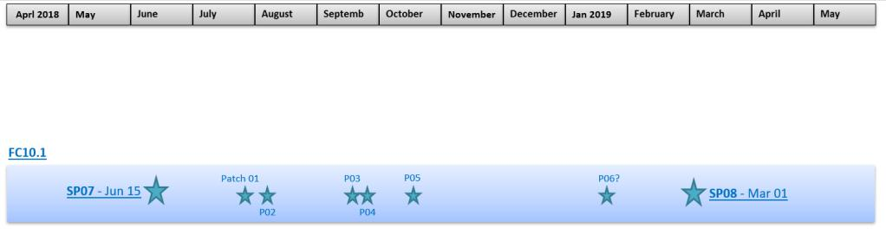

Figure 12 – Time Line de Patch

Page 18 sur 32

Sorbonne Université Master 2 STL

ZHANG Qilin4. ANALYSE ET COMPRÉHENSION DE LA PROBLÉMATIQUE

Cycle de Build - Test - Release Le produit FC n’est pas une continuous Inte-gration et Continuous Delivry CCHR : Pas besoin de préciser ?, il est en mode pipeline.

— Le Build de Financial Consolidation se déclenche à chaque nuit, ce build va donner à lendemain un résultat de rouge qui veut dire qu’il y a une erreur, on doit attendre le rebuild du soir prochain.

CCHR : Normalement, le build est quand-même vert, pas besoin de préciser les erreurs de build je pense.

CCHR : En revanche, il est intéressant de dire qu’on a plusieurs branches = d’où le besoin d’automatiser les tests

— Après le build, on va faire le test, test manuel et test automatisé, cet étape prend pas mal de temps et va trouver des bugs, si on ne trouve pas de bug, on peut faire une remonte sur release.

— Si le test trouve des bugs, nos développeurs vont les fixer et le remonter pour le prochain buil.

(CCHR : L’important est autant les nouvelles fonctionnalités que les bugs.

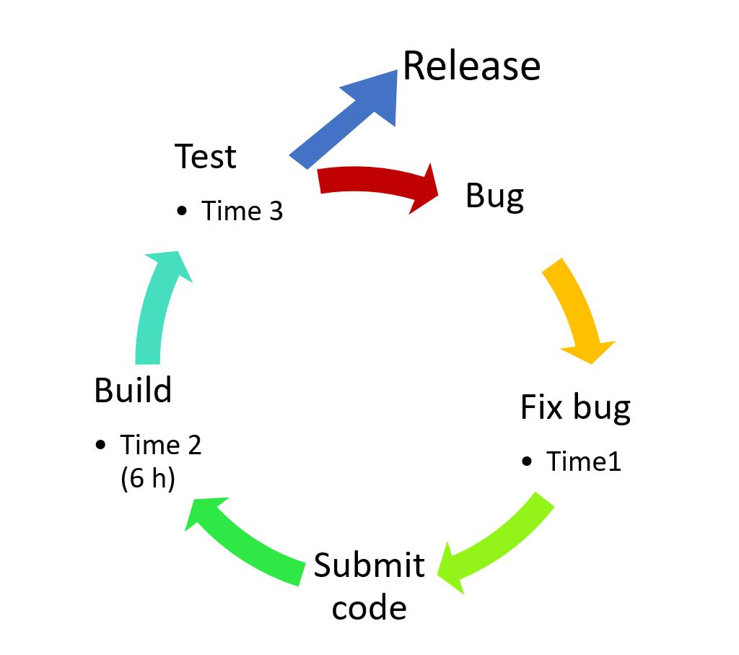

Figure 13 – Cycle de Maintenance : Build et Release

Page 19 sur 32

CCHR : Il manque le lien entre les dévéloppements / les bugs / les cycles de build et les tests automatisé. C’est important, car tu ne montre pas que tu as compris POURQUOI on fait des tests autos.

La partie outils doit venir après les analyses.

Moi je vois l’histoire comme suit :

1. Il y a le produit FC avec son client Web HTML5
2. Il y a des nouveaux développements + des fixes de bugs qui sont remontés dans les différentes branches
3. Les QA assurent la qualité du produit en testant les nouvelles fonctionnalités et en faisant des tests de non-régressions sur les fonctionnalités existants
4. Ces tests peuvent être 1) Manual ou 2) Automatisé -> Chaque méthodes ses avantages
5. Il y a de nombreuses fonctionnalités qui sont déjà testé automatiquement sur le client HTML5, mais on cherche constamment à élargir afin de soulager les tests de non-régressions manuels -> C’est pourquoi nous t’avons demandé de travailler sur les tests d’impressions

Sorbonne Université Master 2 STL

ZHANG Qilin4. ANALYSE ET COMPRÉHENSION DE LA PROBLÉMATIQUE

4.2 Client HTML5 : Test Manuel VS Test Automatisé

4.2.1 Comparaison Test Manuel et Test Automatisé

Grâce aux technologies utilisés pour le développement de Client HTML5, ça nous permet d’automatiser certains tests fonctionnels en manipulant les XPath (XML Path Langage) de contrôle sur navigateur. Pour le choix de faire test ma-nuel ou test automatisé, les comparaisons sont dans le tableau ci-dessous. Finale-ment, l’équipe a choisi ces deux méthodes avec test automatisé couvre 50%-60% de fonctionnalité, les restes sont les tests manuels.

CCHR : Un autre point important c’est que les tests auto sont bien pour les tests de non-regression, alors que les tests automatisé sont bien pour les tests de non-regressions sur des fonctionnalités qui ne changent pas trop.

|  |  |  |  |  |  |  |  |  |  |  |  |  |
| --- | --- | --- | --- | --- | --- | --- | --- | --- | --- | --- | --- | --- |
|  | Avantages | | |  |  |  | Désavantages | | | | = Inconvenients |  |
|  | Permet de trouver les | | | | | |  |  |  |  |  |  |
|  | erreurs | | ne sont | |  | pas | Facile | d’être fatigué | | | |  |
|  | dans | le | scénario | | | qui |  |
| Test Manuel | peut | potentiellement | | | | | faces | aux | | scénarios | |  |
| répétés, | | perdre | | de |  |
| gênant | | pour le | | pro- | |  |
|  | temps. | |  |  |  |  |
|  | duit. |  |  |  |  |  |  |  |  |  |
|  |  |  |  |  |  |  |  |  |  |  |  |
|  | Permet de test le UX. | | | | | |  |  |  |  |  |  |
|  |  | |  |  |  |  |  | | |  | |  |
|  | Scripts | |  | de |  | test | Dépendance | | | d’envi- | |  |
|  | peuvent être réutilisés | | | | | | ronnement, par fois ne | | | | |  |
|  | Pas de fatigue, moins | | | | | | marche pas | | | même si | |  |
|  | le Test Robot marche | | | | |  |
|  | d’erreurs | | |  |  |  |  |
|  | Augmenter la couver- | | | | | | bien | sur | la | machine | |  |
|  | de développeur | | | |  |  |
|  | ture : plus de langue, | | | | | | Test Robot fait ce que | | | | |  |
| Test Automatisé | plus de type de navi- | | | | | |  |
| gateur | |  |  |  |  | les codes demandes, | | | | |  |
|  | Assurer la qualité du | | | | | | ignore les erreurs vi- | | | | |  |
|  | suels. |  |  |  |  |  |
|  | produit, détecte les ré- | | | | | | Stabilité | | faible, | | une |  |
|  | gressions | | | (une | fonc- | |  |
|  | tionnalité | | | ne marche | | | petite |  | modification | | |  |
|  | pas après | | | ajouter | | les | UI d’application peut | | | | |  |
|  | nouvelles features) | | | | | | bloquer le Test. | | | |  |  |
|  |  |  |  |  |  |  |  |  |  |  |  |  |

Table 1 – Comparaison entre Test Manuel et Test Automatisé

Page 20 sur 32

Sorbonne Université Master 2 STL

ZHANG Qilin4. ANALYSE ET COMPRÉHENSION DE LA PROBLÉMATIQUE

4.2.2 Langages et Technologies utilisées

CCHR : Ici je trouve qu’il serait important de présenter le fait que le projet test auto existe depuis des années. Tu dis ‘nous avons choisi’, mais c’était déjà en place…

Nous avons choisi d’utiliser SilkTest et Java pour développer le test-auto, les raisons de faire ce choix sont suivantes :

— SilkTest est déjà utilisé par une autre équipe de SAP France avant le commence du projet test-auto, les expériences d’utilisations d’un autre équipe nous a aidé beaucoup.

— Le choix du langage Java a été de préférence du développeur pour commencer le projet test-auto.

SilkTest VS Selenium Néamoins SilkTest est actuellement utilisé pour le test-auto de FC, l’équipe de Test a décidé d’utiliser Selenium comme outil de test-auto pour le projet à l’avenir, les raisons sont dans le tableau ci-dessous :

|  |  |  |  |  |
| --- | --- | --- | --- | --- |
|  | Silk Test |  | Selenium |  |
| Prix | Acheter Licence |  | Open source - Gratuit |  |
| Test Système | Microsoft Windows | | Cross-plateform : Windows, |  |
| Linux, Mac |  |
|  |  |  |  |
| Applications à tester | Web, Modbile, | Windows | Web application |  |
| CnS |  |  |
| Développement langage supporté | C#, Java |  | Java, C#, Perl, Python, Ja- |  |
|  | vaScript, Ruby, PHP |  |
|  |  |  |  |
| Table 2 – SilkTest VS Selenium | | |  |  |

Page 21 sur 32

Sorbonne Université Master 2 STL

ZHANG Qilin4. ANALYSE ET COMPRÉHENSION DE LA PROBLÉMATIQUE

4.3 Test d’impression

4.3.1 Analyse du problème et Etat de l’Art

Dans le cadre de test fonctionnel du FC, nous avons eu besoin de tester s’il la fonctionnalité d’impression dans l’application marche bien, c’est à dire pour le même rapport, l’impression donne toujours le même fichier pdf.

Avant je suis arrivé, pour ce test, nous avons fait manuellement, c’est à dire que nous imprimons le fichier pdf plusieurs fois et vérifié la diﬀérence entre ces deux pdf, c’est très fatiguant pour les testeurs, en plus, nous en tant que humains, nous ne pouvons pas vérifier les petites diﬀérences, par exemple la taille de police est diﬀérente.

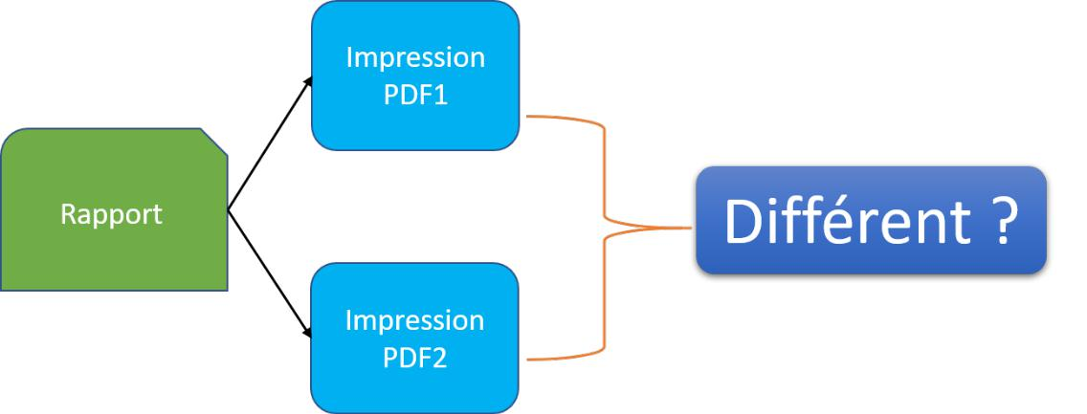

Figure 14 – Problématique du test d’impression

CCHR : Ce n’est pas le fait d’imprimer plusieurs fois qui fait le test. C’est le fait de l’imprimer sur la version X vs. La version Y. Dans nôtre cas par example, les pdf de référence sont imprimé sur le SP08 et nous allons donc tester sur les version SP08 patch 1, patch 2, patch X, SP09 etc.

4.3.2 Comparaison les pdf avec checksum ou pixel par pixel

Dans cette condition, ça nous fait un besoin de comparer la diﬀérence entre deux fichier pdf par machine. La façon la plus rapide est de générer une valeur de checksum (MD5, SHA-1, SH-2, etc.) pour chaque pdf, puis on vérifier la diﬀérence entre ces deux valeurs, s’ils sont les mêmes, ça va dire que ces deux pdf sont les mêmes, sinon, ça va dire que les deux pdf sont diﬀérents. Mais la comparaison avec checksum ne peut pas indiquer la position où il y a des diﬀérences entre 2 fichiers. Pour cette raison, j’ai décidé = on a quand-même récupéré l’outil 100% tel quel… de faire une comparaison de pixel par pixel, qui est plus précisé et plus lisible par les humains.

Page 22 sur 32

Sorbonne Université Master 2 STL

ZHANG Qilin4. ANALYSE ET COMPRÉHENSION DE LA PROBLÉMATIQUE

|  |  |  |  |
| --- | --- | --- | --- |
|  | Avantages | Désavantages |  |
|  |  | Ne peut pas indiquer |  |
| Checksum comparaison | Rapide | les positions de diﬀé- |  |
|  |  | rences |  |
|  | Peut indiquer les posi- | Compiliquer à pro- |  |
| Pixel par Pixel comparaison | grammer, traitement |  |
|  | tions de diﬀérences | lent |  |
|  |  |  |

Table 3 – Checksum comparaison VS Pixel par Pixel comparaison

Puisque deux fichier pdf n’est jamais le même, donc nous pouvons aussi définir une cohérence de diﬀérence, on dit qu’il y a la diﬀérence entre deux pdf si le taux de diﬀérence est supérieur à la cohérence (0,3% par exemple).

Avec les conditions et raisons ci-dessus, l’équipe de test m’a donné la tâche d’automatiser le test d’impression et l’intégrer dans le processus de test-auto sur Jenkins comme la mission principale de mon alternance.

Page 23 sur 32

Sorbonne Université Master 2 STL

ZHANG Qilin 5. TRAVAIL RÉALISÉ

* Travail réalisé

5.1 Schéma global

5.1.1 Architecture de Test-Auto

La mission de mon alternance est d’automatiser les scénarios de test automatisé, quand je suis arrivé, l’architecture de Test-Auto est déjà conçu et réalisé. Nous avons utilisé les machines virtuelles, Jenkins slave, et Perforce afin de lancer les tests et héberger les bases de données que ce dernier aura besoin pendant le tests. les principes de test automatisé sont suivant :

— 3 types de machines virtuelles : machine qui contient la base de donnée utilisé par FC ; machine qui contient les ressources de référence de tests, cet machine va faire une copie de base de donnée celle de précédente ; machine virtuelle avec Jenkins slave, produit FC et Junit installés, c’est dans cette machine qu’on lancer les tests.

— Une machine virtuelle contient les logs de tous les test-auto, et ces logs vont aﬃcher dans un fichier Excel qui est plus lisible au lieu d’être en format .txt. CCHR : Au fait, les résultat de tests sont stocké dans une base SQL.

— Les test-auto codes sources de JUnit manipulés par Perforce, ces codes vont être exécuter dans une ou toutes les hosts machines selon la configuration.

— Un Jenkins master qui va lancer tous les tests et bien générer les résultats de test.

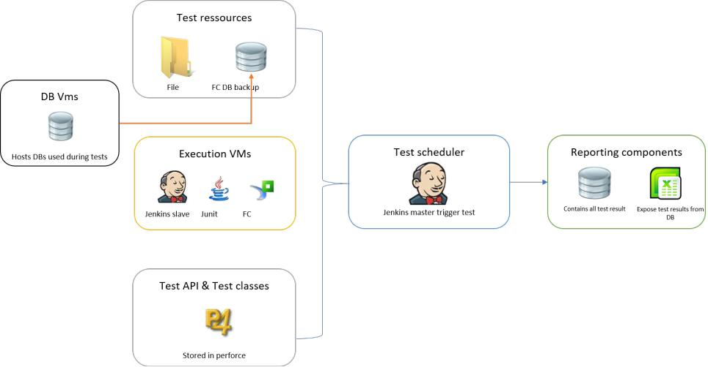

Figure 15 – Architecture de Test Automatisé

Page 24 sur 32

Sorbonne Université Master 2 STL

ZHANG Qilin 5. TRAVAIL RÉALISÉ

5.2 Développements Réalisés

5.2.1 Réalisation les scénarios des opérations sur les packages

Quand je suis arrivé, l’équipe Test m’a donné une tâche de réalisation les test-auto pour les opérations de packages de consolidation financière pour me familiariser avec les outils, l’environnement de travail. Il y avait 3 scénarios en totale et je l’ai finis pendant environ 10 jours, cette tâche me permet de bien comprendre l’architecture de Test-auto présentée dans la partie précédente, me permet de parcourir les codes existants, de comprendre le mécanisme comment sauvegarder des logs de Test, de comment déclencher une application par exemple navigateur IE et Google Chrome sous exploitation Windows avec SilkTest, de comment manipuler les contrôles d’une application avec XPath, etc.

Après cette tâche, je suis demandé de concentré sur la tâche principale - test-auto d’impression, en réalisant les petites tâches peuvent être arriver de temps en temps.

Page 25 sur 32

Sorbonne Université Master 2 STL

ZHANG Qilin 5. TRAVAIL RÉALISÉ

5.2.2 Comparaison entre deux PDF

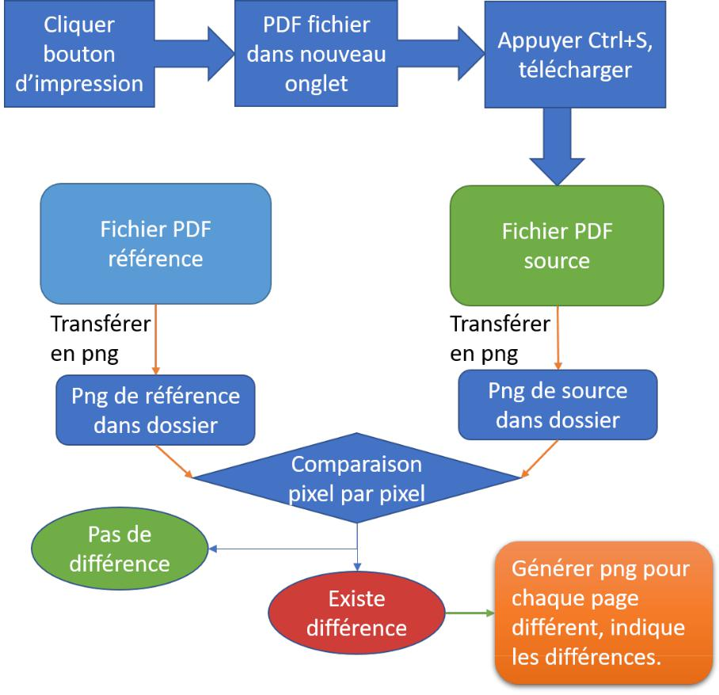

Figure 16 – Processus de comparaison de deux rapports

Dans l’application, le bouton d’impression d’un rapport ou plusieurs rapports résulte d’un téléchargement à partir de navigateur. Pour le téléchargement de plu-sieurs rapport, je vais discuter dans la partie prochaine. Pour la comparaison entre deux fichiers pdf, le processus que j’ai conçu est ci-dessous :

1. Le rapport de référence est déjà fourni par le testeur, navigateur est préconfi-guré pour que le téléchargment de pdf s’ouvre dans un nouvel onglet.
2. Cliquer sur le bouton d’impression dans l’application FC, le rapport pdf s’ouvre dans le nouvel onglet, mettre focus sur le nouveau onglet.
3. Appuyer Ctrl+S sur le nouvel onglet, il y a une dialogue de téléchargement apparaître, télécharger le fichier avec le nom fournis.

Page 26 sur 32

Sorbonne Université Master 2 STL

ZHANG Qilin 5. TRAVAIL RÉALISÉ

1. Pour chaque page de fichier pdf de référence et de source, générer une image en format png, les mettre dans un nouveau dossier créé dans le même répertoire du rapport avec le nom "png_Nom_du_pdf ".
2. Comparer les images dans les deux dossiers, s’il n’y a pas de diﬀérence, on passe à la prochaine étape ; sinon, générer les images en noir et blanc comme ci-dessous indique les diﬀérences, ensuite rejeter une exception qui va être écrit dans log et arrêter le test de scénario problématique.

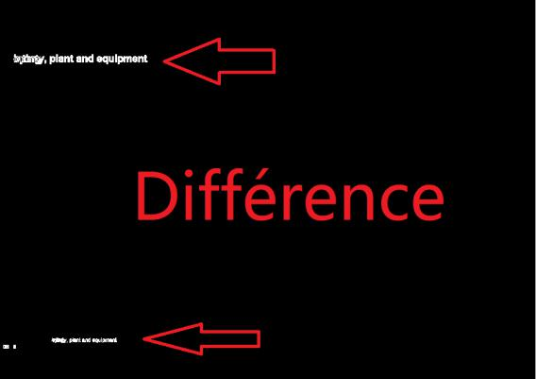

Figure 17 – Exemple de diﬀérence dans un pdf

Parce qu’une autre groupe de SAP France a déjà fait des traitements similaires, donc nous avons récupéré leurs codes de comparaison entre deux pdf, j’ai tout com-pris ce que les codes ont fait et je les ai simplifié Ah bon ? pour bien intégrer dans notre projet. Dans leurs codes, un point très bien et je peux toujours me servir est leurs codes utilisent deux threads diﬀérentes pour traiter le pdf de référence et le pdf de ressource en parallèle, cette méthodologie a beaucoup amélioré l’eﬃcacité, la partie d’annexe A.1 contient les codes sources de cette réalisation.

5.2.3 Télécharger et décompresser un zip

Pour certains scénarios de tests, on demande de télécharger un fichier zip, le nom de ce zip contient un GUID (globally unique identifier) préfix, le nombre des fichiers pdf et les noms sont déjà connus, ils ont aussi le même préfix pour leurs noms. Pour ces fichiers pdf dedans, on demander de les renommer avec les noms donnés selon l’ordre de choix de rapport dans FC.

Page 27 sur 32

Sorbonne Université Master 2 STL

ZHANG Qilin 5. TRAVAIL RÉALISÉ

Pour cela, J’utilise une bibliothèque standard de Java java.util.zip.ZipEntry et java.util.zip.ZipInputStream afin de décompresser le zip, ensuite, j’ai utilisé lambda expression de classer les fichiers selon leurs temps de création, puis le renommer.

5.2.4 Comparaison les pdf dans deux répertoires avec Lambda Expres-sion

Après avoir fini la tâche dans la partie précédente, nous avons des nouveaux besoins : on ne sait pas le nom ou le préfix de nom des fichiers pdf dans le zip, ni le nombre des pdfs dans le zip. Autrement dit, ces besoins nous demandent de faire la comparaison entre tous les fichiers pdf ont le même nom dans deux répertoires.

Pour la comparaison, on peut appeler la méthode qu’on a développé, pour com-paraison de tous les fichiers pdf, on peut parcourir le répertoire et faire la compa-raison dans plusieurs boucle for, mais cette méthode demande trop de complexité.

Après avoir réfléchi, j’avais trouvé qu’on peut faire le parcourir de répertoire avec Lambda Expression, qui est une très importante mise à jour depuis la créa-tion du langage Java, et il est beaucoup utilisé par les autres langages, c’est très "en mode" dans le monde de programmation aujourd’hui. Les codes utilisent Lambda Expression sont élégants et ne prennent pas beaucoup de place, pour la compa-raison entre deux répertoire, il ne m’a pris que 10 lignes de code. Dans la partie d’annexe A.2 contient les codes sources de cette réalisation.

Lambda Expression est une manière élégante de penser pour la programma-tion !

Page 28 sur 32

Sorbonne Université Master 2 STL

ZHANG Qilin 6. CONCLUSION

* Conclusion

Après d’avoir suivi les cours théoriques à Sorbonne Université et à CFA INSTA, et d’avoir travaillé chez SAP France, je me sens beaucoup amélioré mes compétences sur le développement en Java, les connaissances sur les XPath, la compréhension théorique de Lambda Expression, des connaissances sur le domaine de finance.

Durant cette année d’alternance, j’ai appris beaucoup aussi sur la gestions de projet, sur la méthodologie de comment travailler ensemble dans une grande équipe, de comment travailler dans une petite sous-équipe, de comment être patient pour travailler, de comment travailler eﬃcacement.

Pour finir, j’ai appris beaucoup de chose pendant cette année d’alternance et je me sens d’être à l’aise à SAP, c’est heureux d’eﬀectuer mon alternance chez SAP. Et pendant ces années d’études en Master à Sorbonnes Université, j’ai appris aussi beaucoup de chose, pour ma vie, pour mon futur professionnel.

Page 29 sur 32

Sorbonne Université Master 2 STL

ZHANG Qilin BIBLIOGRAPHIE

Bibliographie

1. SAP Global Corporate Aﬀaires. Sap corporate fact sheet. [https://www.sap.com/corporate/en/documents/2017/04/](https://www.sap.com/corporate/en/documents/2017/04/4666ecdd-b67c-0010-82c7-eda71af511fa.html) [4666ecdd-b67c-0010-82c7-eda71af511fa.html](https://www.sap.com/corporate/en/documents/2017/04/4666ecdd-b67c-0010-82c7-eda71af511fa.html).
2. sap help portal for Financial Consolidation. A propos de financial consolida-tion. [https://help.sap.com/viewer/9781cc5319034ed18687566eaa9ac40c/](https://help.sap.com/viewer/9781cc5319034ed18687566eaa9ac40c/10.1.8/fr-FR/277af635f7d1406a8b7433624013b911.html) [10.1.8/fr-FR/277af635f7d1406a8b7433624013b911.html](https://help.sap.com/viewer/9781cc5319034ed18687566eaa9ac40c/10.1.8/fr-FR/277af635f7d1406a8b7433624013b911.html), 2019.
3. sap web site. Sap history. [https://www.sap.com/corporate/en/company/](https://www.sap.com/corporate/en/company/history.html) [history.html](https://www.sap.com/corporate/en/company/history.html), 2019.
4. Wikipedia. Sap wikipedia page. [https://fr.wikipedia.org/wiki/SAP_](https://fr.wikipedia.org/wiki/SAP_(entreprise)) [(entreprise)](https://fr.wikipedia.org/wiki/SAP_(entreprise)).

Page 30 sur 32

Sorbonne Université Master 2 STL

ZHANG Qilin A. ANNEXE DES CODES

* Annexe des codes

A.1 Multi-Thread pour la comparaison des pdf

// First Thread - Ref

Thread_PDF_To_PNG thread_one = null;

try

{

thread_one = new

Thread_PDF_To_PNG(1,bar,GeneralFuncs.normalizePath(ref_filePath));

es.execute(thread_one);

}

catch (Exception e)

{

throw new Exception("Cannot proceed with PDF extraction to PNG. " + e.getMessage());

}

es.isTerminated();

// Second Thread - Res

Thread_PDF_To_PNG thread_two=null;

try

{

thread_two = new

Thread_PDF_To_PNG(2,bar,GeneralFuncs.normalizePath(res_filePath));

es.execute(thread_two);

} catch (Exception e) {

throw new Exception("Cannot proceed with PDF extraction to PNG. " + e.getMessage());

}

try {

* + Wait for the end of two thread System.out.println("Wait for the end of multi-thread pdf

extraction");

bar.await(); bar = null;

} catch (InterruptedException ex) {

throw new Exception("Error Message : " + ex.getMessage());

}

Page 31 sur 32

Sorbonne Université Master 2 STL

ZHANG Qilin A. ANNEXE DES CODES

A.2 Lambda Expression pour comparaison entre deux réper-toires

public static void compareFolderRefAndSrc(String refFolder, String srcFolder) throws Exception

{

TestLogger.getInstance().beginCheckpoint("Ref folder: " + refFolder +

" - Src foler: " + srcFolder);

try

{

Path dirRef = Paths.get(refFolder);

Path dirSrc = Paths.get(srcFolder);

// filter the .pdf file

List<Path> listRefPath = Files.list(dirRef)

.filter(f -> f.toString().endsWith(".pdf"))

.collect(Collectors.toList());

for (int ii = 0; ii < listRefPath.size(); ii++)

{

Path refPath = listRefPath.get(ii);

Path srcPath = Files.list(dirSrc).filter(path ->

path.getFileName().equals(refPath.getFileName())).findFirst().get();

comparePDF(refPath.toString(), srcPath.toString());

}

}

catch (Exception e)

{

TestLogger.getInstance().logError(e.getMessage());

}

TestLogger.getInstance().endCheckpoint();

}

Page 32 sur 32